Miehille sattuu liikaa
Tapaturmapäivän kohderyhmänä on työikäiset miehet

Miehille näyttää sattuvan ja tapahtuvan - varsinkin kotona ja liikkuessa. Siksi Tapaturmapäivänä, perjantaina 13. huhtikuuta, kiinnitetään huomiota erityisesti miesten tapaturmiin.

Tapaturmakuolleisuus on korkeampaa työikäisillä miehillä kuin naisilla. Miesten tapaturmakuolleisuus on vähentynyt viime vuosina, mutta edelleen työikäisten tapaturmaisesti aiheutuneista kuolemista 80 % sattuu miehille*.

Lähes 80 % vammaan johtaneista tapaturmista sattuu kotona ja vapaa-ajalla. Miesten tapaturmista runsas 70 % on koti- ja liikuntatapaturmia kun taas naisilla vastaava luku on runsaat 60 %. Kotitapaturmissa aiheutuneet vammat ovat tyypillisimmin mustelmia, ruhjeita tai haavoja sekä nyrjähdyksiä, venähdyksiä tai sijoiltaanmenoja.**

Tapaturmia voi ehkäistä omilla valinnoilla - älä kikkaile
Tapaturmien yleisyyden ja niiden seurauksien vaatimien resurssien osalta tapaturmat on yksi suurimpia ongelmiamme kansanterveyden kannalta.

Suurin osa miehille sattuvista tapaturmista olisi vältettävissä omilla valinnoilla: tunnistamalla vaaran paikat, käyttämällä turvavälineitä, arvioimalla riskit ennalta – ja vähentämällä kikkailua.

”Esimerkiksi univaje on yksi tapaturma-alttiutta nostavista riskeistä. Väsymyksen aikaansaama tarkkaavuuden herpaantuminen selittääkin monia kaatumisia, kompuroimisia ja kolhimisia ja sillä on osuutensa myös liikenneonnettomuuksissa. Sen on arvioitu olevan jopa joka kuudennen kuolonkolarin taustatekijä,” kertoo kansanterveyden erityisasiantuntija, dosentti Tuuli Lahti, SOSTEsta.

Nyt huhtikuussa Tapaturmapäivä-kampanjan keskiössä on ”perusmies”, joka osaa kaiken ja kikkailee. Kampanja kannustaa miehiä miettimään omia toimintatapojaan teemalla ”Miehille sattuu liikaa – Älä kikkaile”.

Tilastoja:
* Tilastokeskus: Kuolemansyytilastot 2016
** Terveyden ja Hyvinvoinnin laitoksen Uhritutkimus: Suomalaiset tapaturmien uhreina 2017
Sosiaali- ja terveysministeriön tavoiteohjelman väliarviointi: Turvallisuutta kaikille kotona, vapaa-ajalla ja liikunnassa

Lisätietoja Suomessa tapahtuvista tapaturmista antaa:

Pirjo Lillsunde, neuvotteleva virkamies, STM, Hyvinvointi- ja palveluosasto
puh. 029 516 3177
pirjo.lillsunde(at)stm.fi

Persephone Doupi, erikoistutkija, THL, Hyvinvointi-osasto (poissa 9.-11.4.)
puh. 029 524 7383
persephone.doupi(at)thl.fi

Kari Haikonen,
puh. 029 524 8433
kari.haikonen@thl.fi

Tuuli Lahti, dosentti, kansanterveyden erityisasiantuntija, SOSTE
puh. 050 591 8307
tuuli.lahti@soste.fi

Mikä on Tapaturmapäivä?

Useat järjestöt ja viranomaiset ovat tehneet kotitapaturmien ehkäisytyötä yhteistyössä vuodesta 1993 alkaen. Yksi yhteistyön muodoista on vaikuttaa ihmisten asenteisiin kampanjoimalla Tapaturmapäivänä. Ajankohta vaihtelee vuosittain, sillä päivää vietetään jokaisena perjantaina 13. päivä. Vuonna 2018 päiviä on kaksi; 13. huhtikuuta ja 13. heinäkuuta.

Lisätietoja tapaturmien riskien hallinnasta löytyy osoitteista www.tapaturmapäivä.fi ja www.kotitapaturma.fi
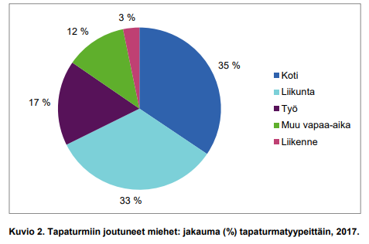
Kuva 1 Uhritutkimus 2017

